第一章
1商品:商品是用来交换的劳动产品，包含使用价值和价值两个要素，是使用价值和价值的统一体。
2使用价值：是指物品和服务能够满足人们某种需要的属性，即物品和服务的有用性。使用价值构成社会财富的物质内容。
3交换价值：表现为一种使用价值与另一种使用价值相交换的数量关系或比例。
3 价值：价值是商品中的无差别的一般人类劳动凝结。 价值是商品的本质的、社会属性。
4 劳动二重性与商品二因素的关系：
1具体劳动：一方面，生产商品的劳动是一定的具体形式的劳动，称为具体劳动。具体劳动创造商品的使用价值。
2抽象劳动：生产商品的劳动也是无差别的一般人类劳动，称为抽象劳动。抽象劳动形成商品的价值。
5社会必要劳动时间：在现有的社会正常的生产条件下，在社会平均的劳动熟练程度和劳动强度下，制造某种使用价值所需要的劳动时间。
6 社会必要劳动时间是衡量商品价值量的标准 社会必要劳动时间决定商品价值量
9劳动生产率高低的影响因素：
科技水平及其在生产中应用程度
劳动者熟练程度
生产过程的社会结合（分工协作、劳动组织、生产管理）形式
劳动对象的状况（数量、质量和效能）
自然条件（包括对自然资源和自然力的利用）等
10劳动生产率是指劳动者生产某种产品的劳动效率.同商品的使用价值量成正比，同单位商品的价值量成反比。

第二章
1货币起源：货币是人类社会发展到一定阶段的产物，是商品以及交换价值本身不断发展的结果。
3货币的职能：
  - 价值尺度：货币之所以能够起到兼职尺度的作用，是因为货币本身也有价值。
  - 流通手段
（3） 贮藏手段
4． 支付手段
5． 世界货币
价值尺度和流通手段是货币的基本职能
4货币的本质或含义
货币作为商品交换过程中从商品世界中游离出来固定地充当一般等价物的特殊商品，体现了商品生产者之间的社会生产关系。这就是货币的本质

5货币流通是指货币不断地作为流通手段和支付手段在买者和卖者之间运动。
6货币流通以商品流通为基础，并且服务于商品流通。货币流通规律即货币流通同商品流通相适应的规律。其基本要求是，流通中的货币量必须满足商品流通的需要，因此也称作货币流通量规律。
7货币流通是指货币不断地作为流通手段和支付手段在买者和卖者之间运动。
8纸币流通量规律是以金属货币流通量规律为基础的，由于纸币只是价值符号，是代表金属货币执行流通手段职能的所以纸币流通的特殊规律只能从纸币是金的代表这种关系中产生。不管纸币发行多少，流通纸币总量必须同它所代表的金属货币流通量相等。
9信用货币流通量规律与纸币流通量规律相等。
信用货币的流通量只限于它象征性地代表的流通中货币的需要量。
信用货币的投放必须以货币流通量规律为基础。
10所谓通货膨胀，就是指由于货币发行量超过流通中实际需要的货币量而引起的物价总水平持续上涨的经济现象。
所谓通货紧缩，就是指一般物价水平持续下降的经济现象。
通货膨胀和通货紧缩都是与货币相关的经济现象。

必背

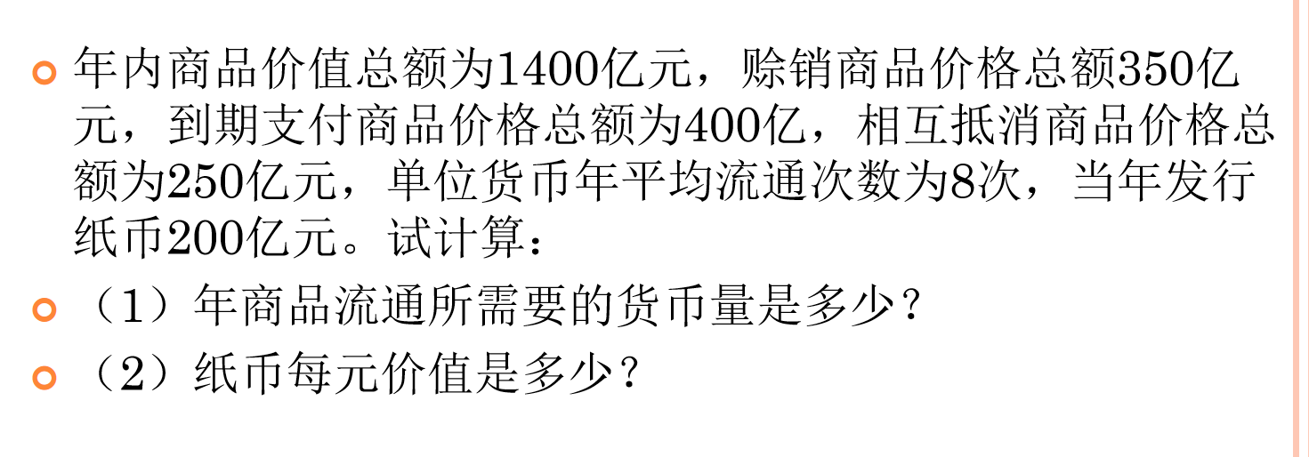
第三章
1自然经济：与商品经济相对应的一个经济范畴。是自给自足经济，也就是生产直接满足生产者自身需要而不是为了交换的经济形式。
基础：小生产和自然分工
特点：经济主体处于分散、孤立状态，经济活动相对封闭，经济行为较保守。
2商品经济：以交换为目的的经济形式，是商品生产和商品交换的统称。
产生条件
a.社会分工的发展。社会劳动划分和独立化为各种不同的生产环节、行业和部门，产生相互交换劳动产品的需要。
b.生产资料属于彼此独立的、不同的所有者，或者同一所有者的生产资料，委托不同的人占有和使用。
作用
a.突破自然经济的界限，广泛调动社会资源进行社会生产。
b.生产者独立自主经营，具有独立经济利益，具有内在动力。
c.以等价交换原则为基础进行商品交换，促进平等。
d.促进生产者竞争，提高生产效率，重视对社会需要的满足。
4、商品经济发展的两个阶段
简单商品经济（又称小商品经济）阶段
市场经济阶段
5、商品经济是几个社会共同存在的经济形式，是人类社会经济发展不可逾越的阶段。
6市场经济
1、概念：市场经济是发达的商品经济。市场经济条件下，市场机制作为资源配置方式，发挥基础性和决定性的作用。
2、基础：以商品经济的充分发展为历史前提。
3市场经济基本特征：
- 市场在资源配置中起决定性作用
- 企业是市场的主体
- 生产要素的市场配置
- 法治和信用成为交换关系的基础
- 经济的开放性
- 国家调节的重要性
7市场机制
概念：指在市场经济中通过供求和价格变动、市场竞争、风险约束等途径，来调节经济运行和实现资源配置的作用过程。
主要内容：包括价格机制、供求机制、竞争机制和风险机制等。
8价值规律
概念
价值规律是商品经济的基本规律。指通过价值的决定调节商品生产和交换，通过价格与价值的背离调节市场供求，在价格变动中调节资源配置和社会生产的客观经济规律。
主要内容
商品的价值量由生产商品的社会必要劳动时间决定，不同商品的交换按照等价原则进行。价值规律既是价值决定的规律，又是价值实现的规律；既调节商品生产，又调节商品交换。
基本作用
a. 微观作用：激励创新，优胜劣汰。
b. 宏观作用：分配社会劳动，调节资源配置。
7价值规律作用的制约因素
第一，市场信息的真实性
第二,市场信息的充分性
- 市场活动的竞争性
8价值规律作用的特点
价值规律调节作用的客观性，强制性，不平衡性，边界性
9价值规律是商品经济的规律，主要局限于商品生产和交换领域
10市场体系是指相互联系、相互补充的各级各类市场的总和。
11市场秩序是指市场运行中必须遵循的各种行为准则和行为规范的总称。
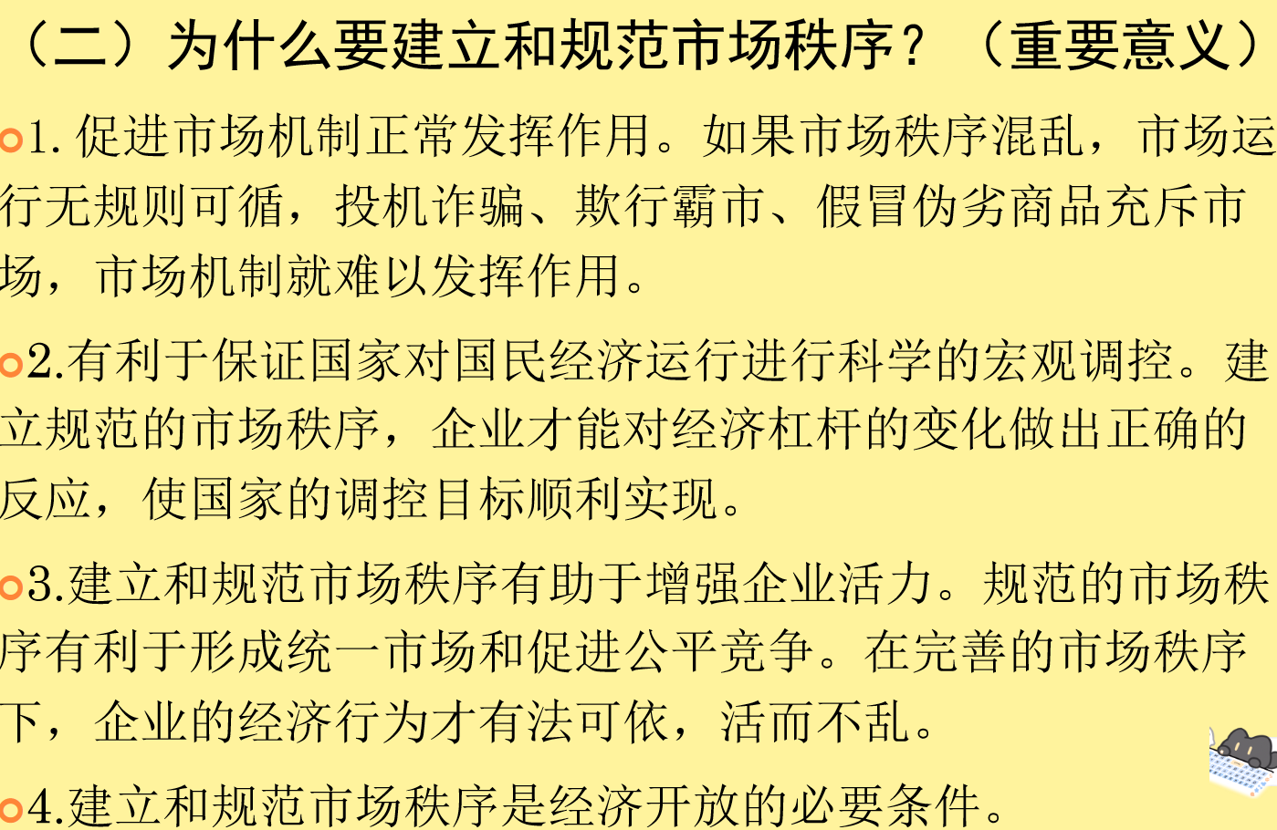可略
第五章 资本主义生产
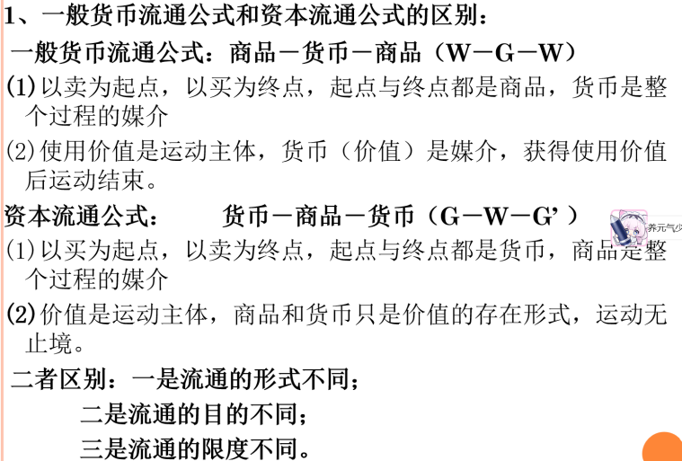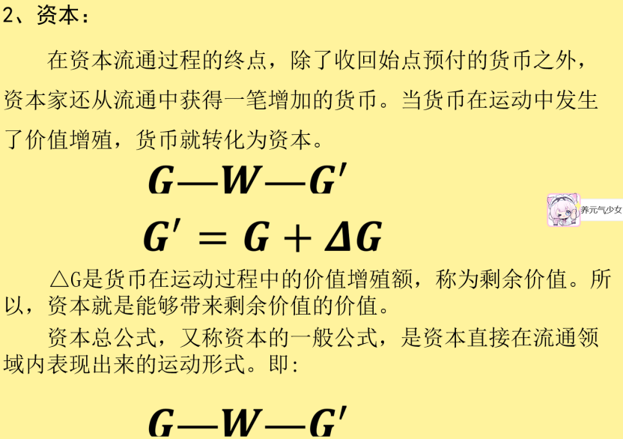1资本总公式的矛盾
价值规律要求商品交换按照等价原则进行，因而交换的结果只会使价值的表现形式发生变化，而价值量不会发生变化。但资本总公式表明，货币资本在流通过程中发生了增殖，这就是资本总公式的矛盾。
2劳动力
劳动力是人体中存在的、每当人生产某种使用价值时所运用的体力和智力的总和。在任何社会，劳动力都是基本的生产要素，但是，劳动力并非天然就是商品。
3劳动力成为商品的条件
劳动者必须有人身自由，有权支配自己，能将自己的劳动力使用权当作商品出售。
劳动者丧失了生产资料和生活资料，既没有发挥自己劳动力的物质条件，也没有其他手段来维持生存，除了自己的劳动力以外一无所有。
4劳动力的价值是由生产和再生产这种特殊商品所必需的劳动时间决定的
5.剩余价值（名词解释）
剩余价值就是雇佣工人所创造的并被资本家无偿占有的超过劳动力价值的那部分价值。他是雇佣工人在剩余劳动时间创造的价值。
6.不变资本和可变资本（背）
预付总资本中转变为生产资料的那部分资本在生产过程中不改变自己原有的价值量，所以叫做不变资本（c）
转变为劳动力的这部分资本在运动过程中在量上是从不变量不断转化为可变量，所以称为可变资本部分，或简称可变资本（v）。
7剩余价值率
剩余价值率的两种表示方法：
一种是物化劳动表示法：
即： m’ ＝ 剩余价值／可变资本
＝ m / v
该公式表明了在雇佣工人的劳动所创造的新价值中，资本家和雇佣工人各占了多少份额。

另一种是活劳动表示法：
即：m’ ＝ 剩余劳动时间／必要劳动时间
该公式表明了在雇用工人的一个工作日的全部劳动时间中，有多少时间是用来补偿劳动力的价值的，有多少时间是用来无偿地给资本家生产剩余价值的。
8相对剩余价值生产背诵
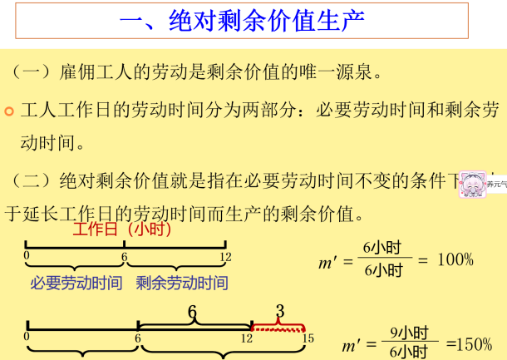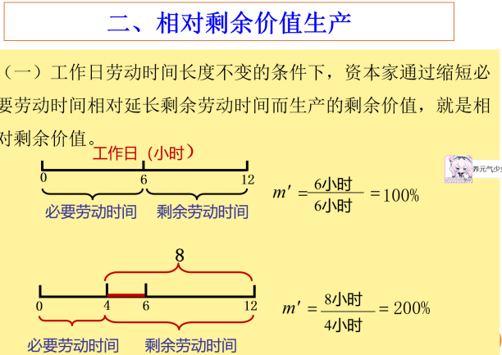
- 超额剩余价值（名词解释）
所谓超额剩余价值，是指企业由于提高劳动生产率而使商品个别价值低于社会价值的差额。超额剩余价值的源泉也是工人的剩余劳动。
10背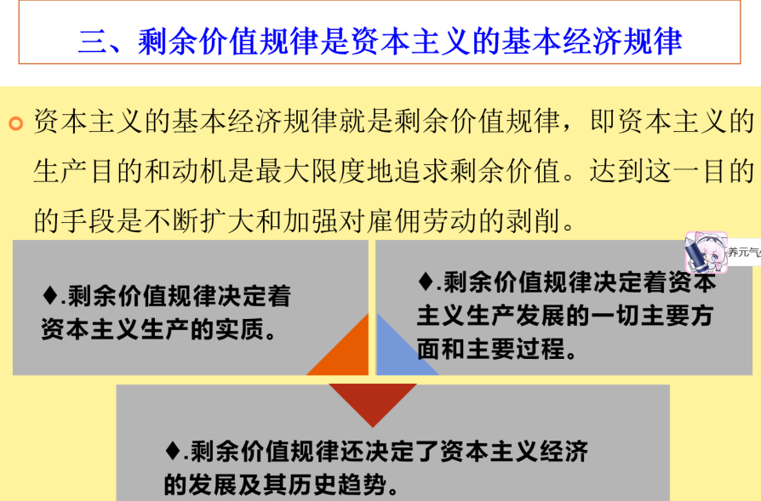
11资本积累：把剩余价值再转化为资本，即剩余价值的资本化。剩余价值是资本积累的源泉。
12资本积累的规律和结果
资本积累的一般规律是，一极是财富的积累，另一极是贫困的积累，这就是资本积累的一般规律。资本积累的这一规律必然导致资产阶级与无产阶级在财富占有上的两极分化。资本有机构成的提高，相对过剩人口和失业，资本积聚和集中
第六章
1产业资本循环
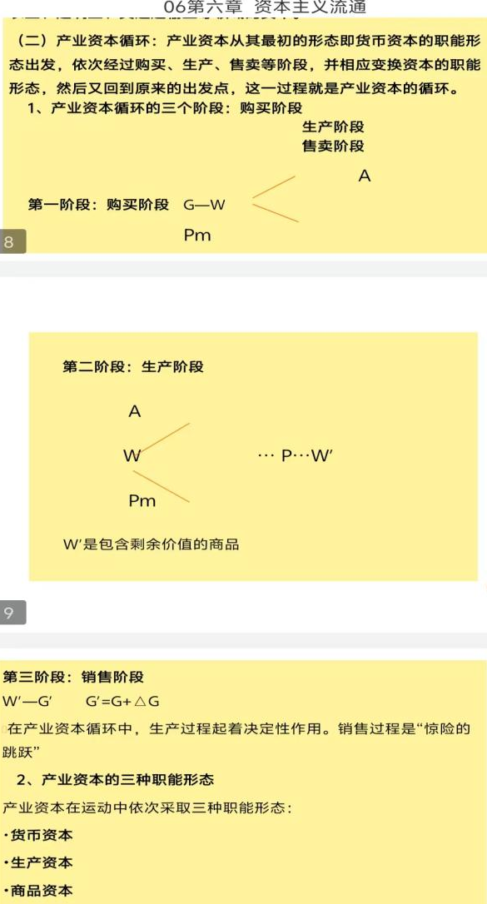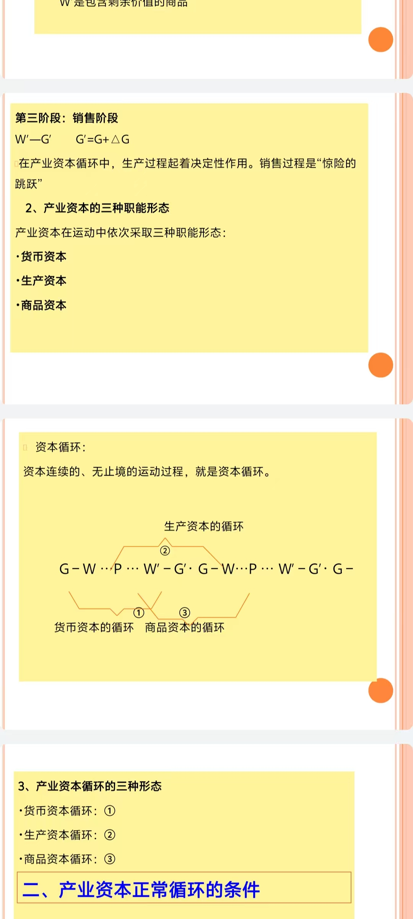
2不产业资本正常循环的条件，
第一，必须保持产业资本的三种形态在空间上并存。第二，必须保持产业资本的三种形态在时间上相互转化，产业资本的三种形态在空间上的并存和在时间上的相继转化是互为条件，互为前提的。产业资本的三种形态在空间上的同时并存和在时间上的相继转化，也就是产业资本的三种循环形态在空间上同时并存，因而产业资本的连续运动是三种循环形态的有机统一。
3按生产资本不同部分的价值周转方式，可分为固定资本和流动资本。
4预付资本总周转
预付资本总周转速度用预付资本一年中的总周转次数来表示。
预付资本一年中的总周转次数=（一年中固定资本周转的价值额+一年中流动资本周转的价值额）/预付总资本
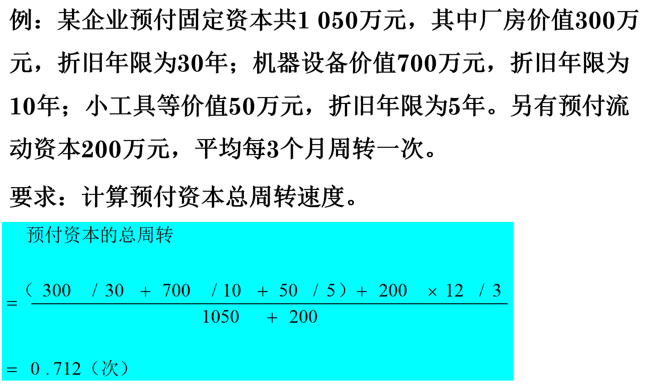
5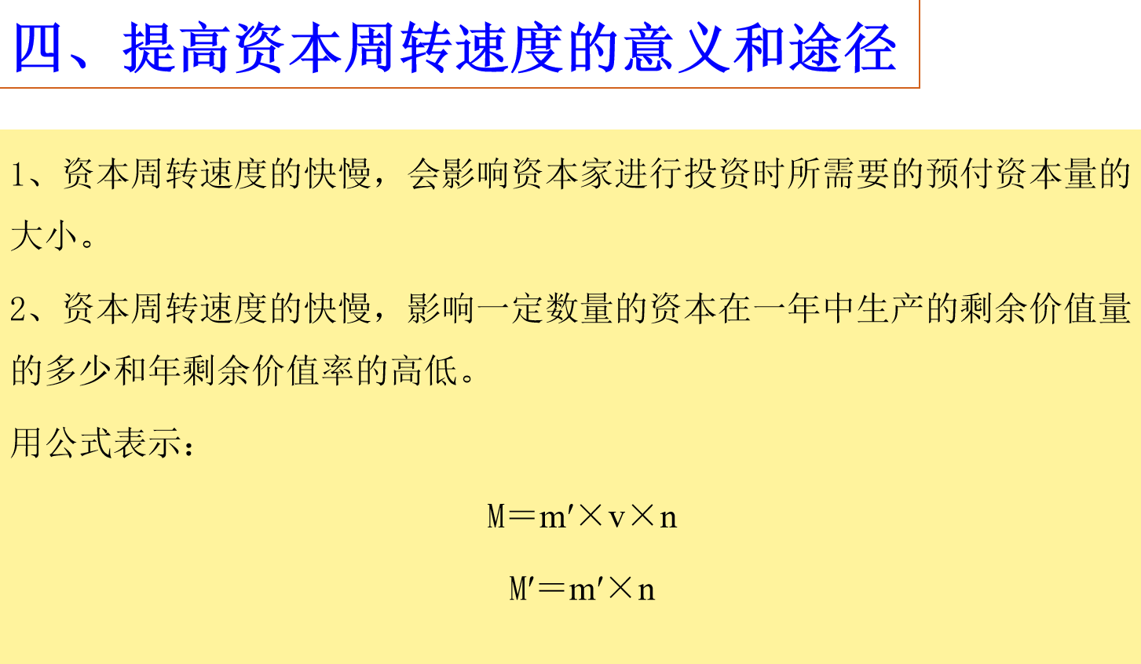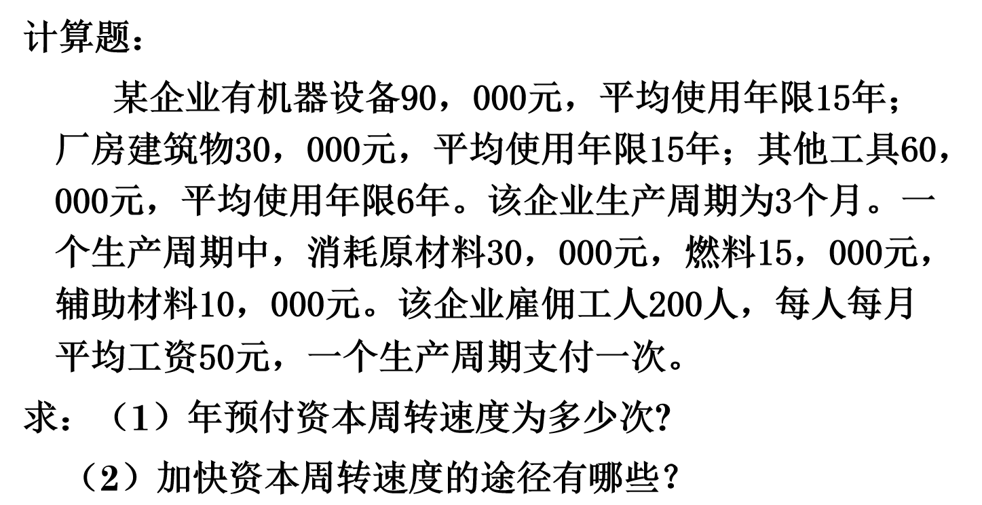
6加速资本周转的途径方法？

7社会总资本运动：相互交织、相互联系、相互依存的单个资本运动的总和。

第七章
1影响利润率变动的因素主要有以下四个：（简答）
一是剩余价值率。
二是资本有机构成。
三是资本周转速度。
四是不变资本的节约。
2平均利润率和平均利润的公式（计算）
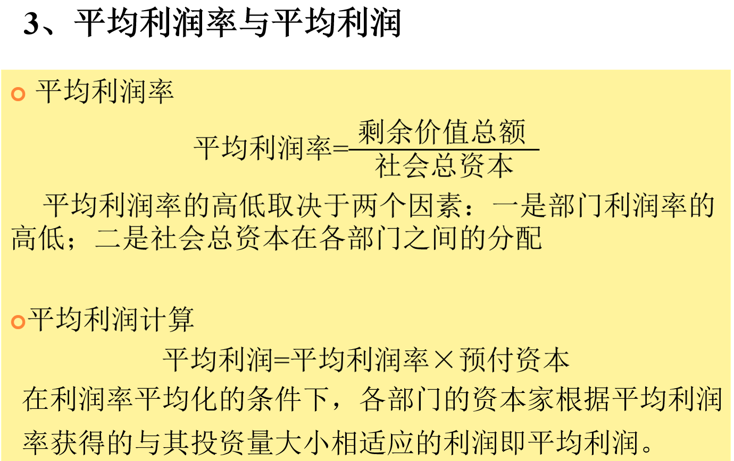
3阻止平均利润率下降的因素
劳动者剥削程度的提高；
工资被压低到劳动力价值以下；
不变资本各要素变得便宜；
相对过剩人口的存在；
对外贸易的发展
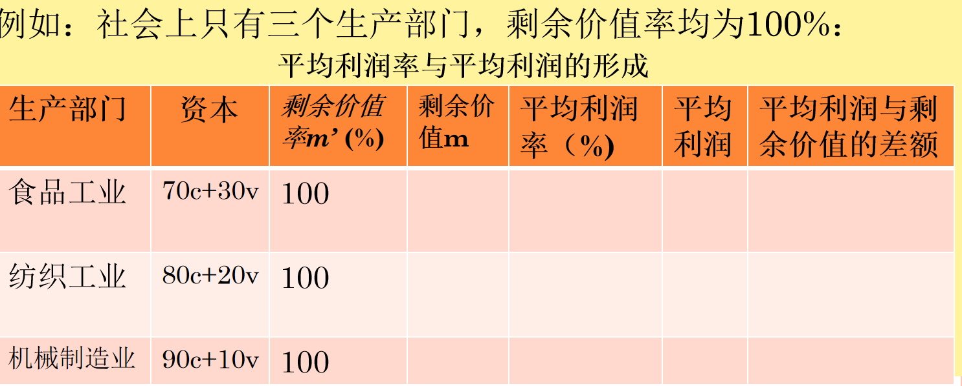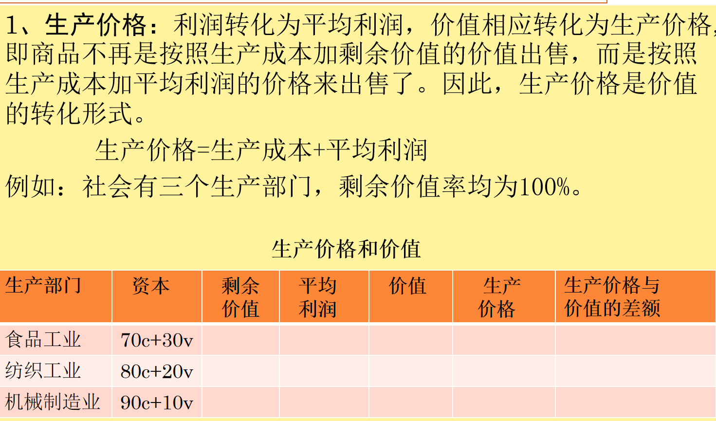
4课堂训练一：
假定社会有三个生产部门，分别是制造业、纺织业和食品业，投资总额各自都是100万元，资本有机构成（C︰V）分别是9︰1、8︰2、7︰3，m’=100%,并且不变资本一次转移到新产品中去，试计算：
（1）三个部门的剩余价值和利润率分别是多少？
（2）部门之间竞争后的平均利润率是多少？
（3）三个部门各获得平均利润为多少？
5商业利润：
是商业资本家从事商业经营活动所获得的利润，表现为商品销售价格和购买价格之间的差额。
6利息
是职能资本家使用借贷资本而让渡给借贷资本家的一部分剩余价值。
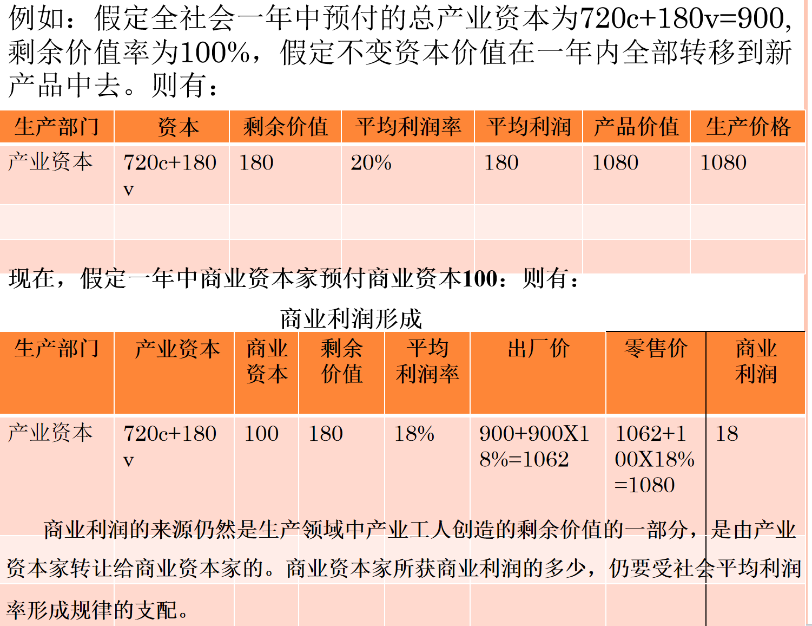
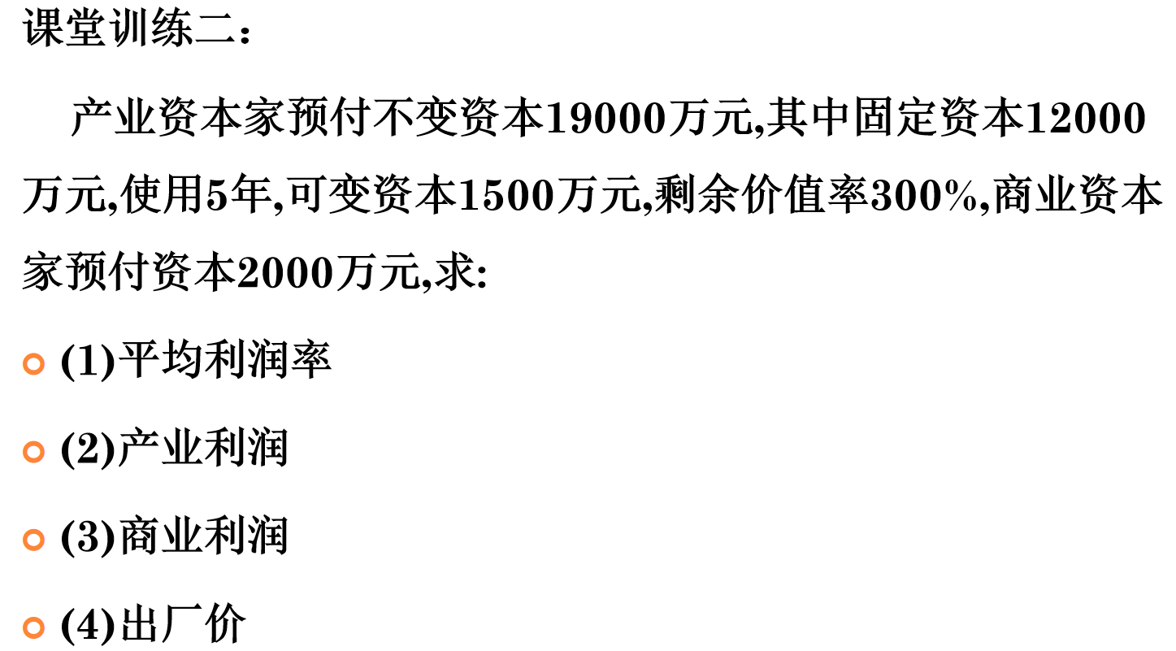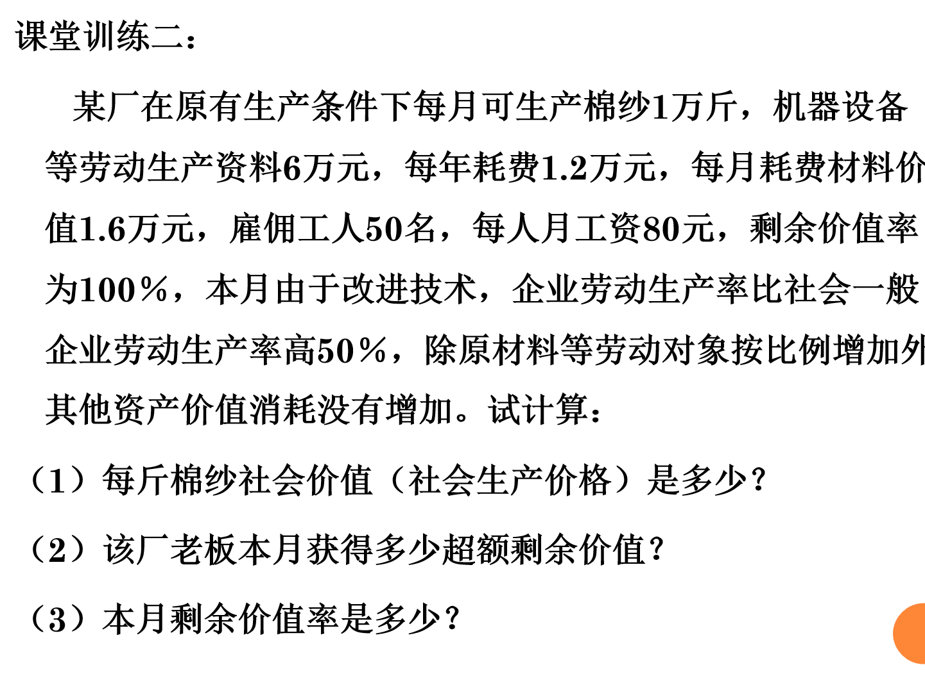

7级差地租：是与土地的不同等级相联系的地租，它是由农产品的个别生产价格低于社会生产价格的超额利润所构成的。
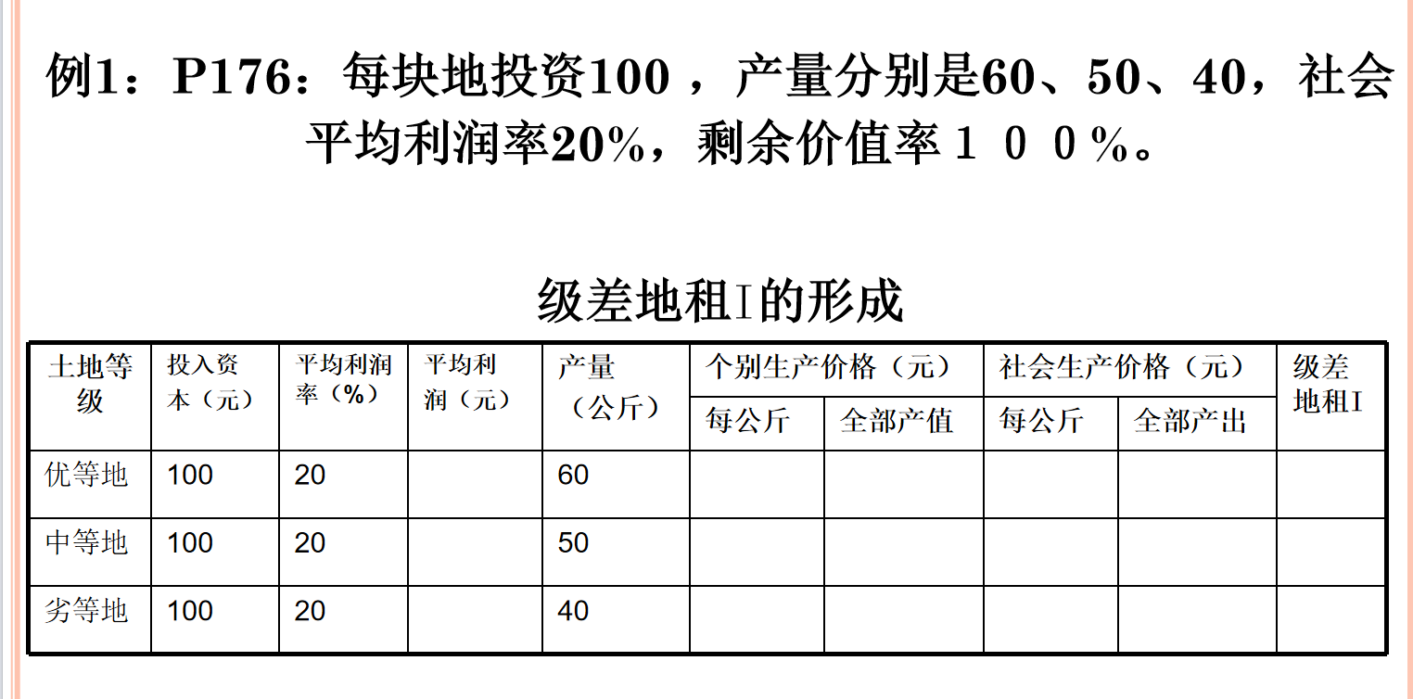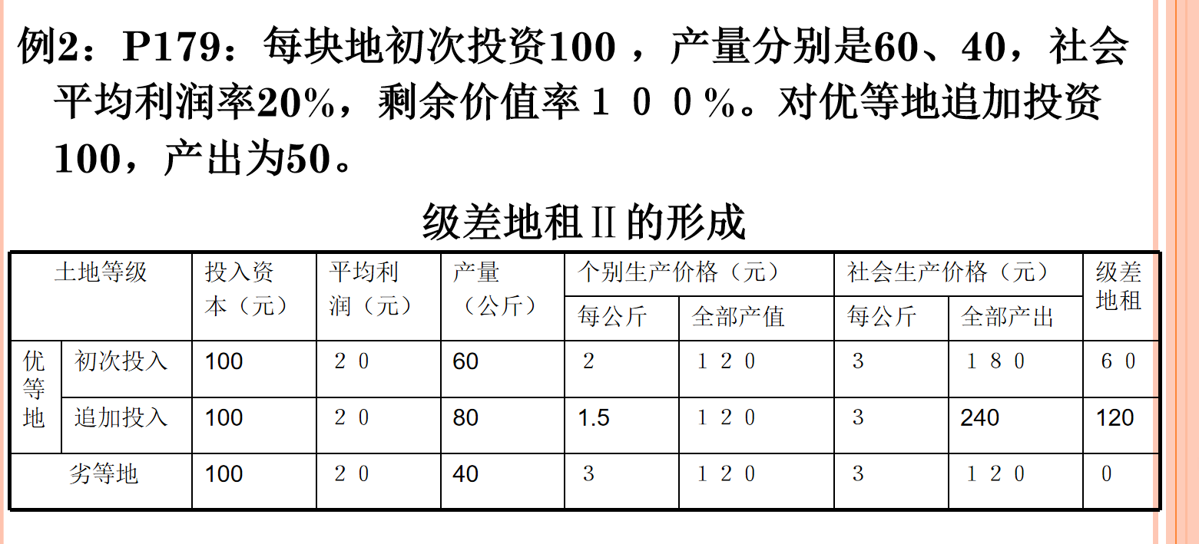
- 绝对地租：
在资本主义土地私有制条件下，租种任何土地，包括劣等地在内，都必须向土地所有者缴纳地租，就是土地所有者凭借土地私有权垄断所获取的地租，是土地所有权在经济上的实现。
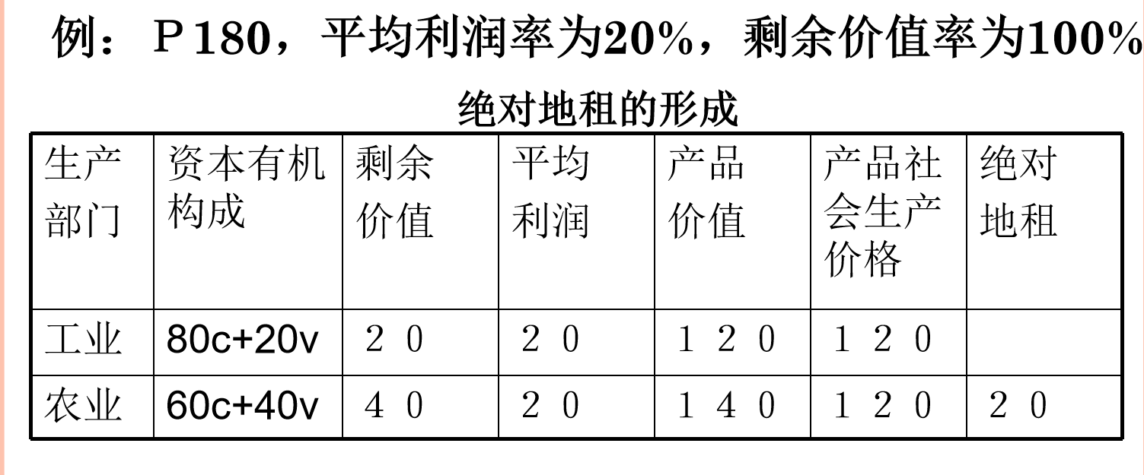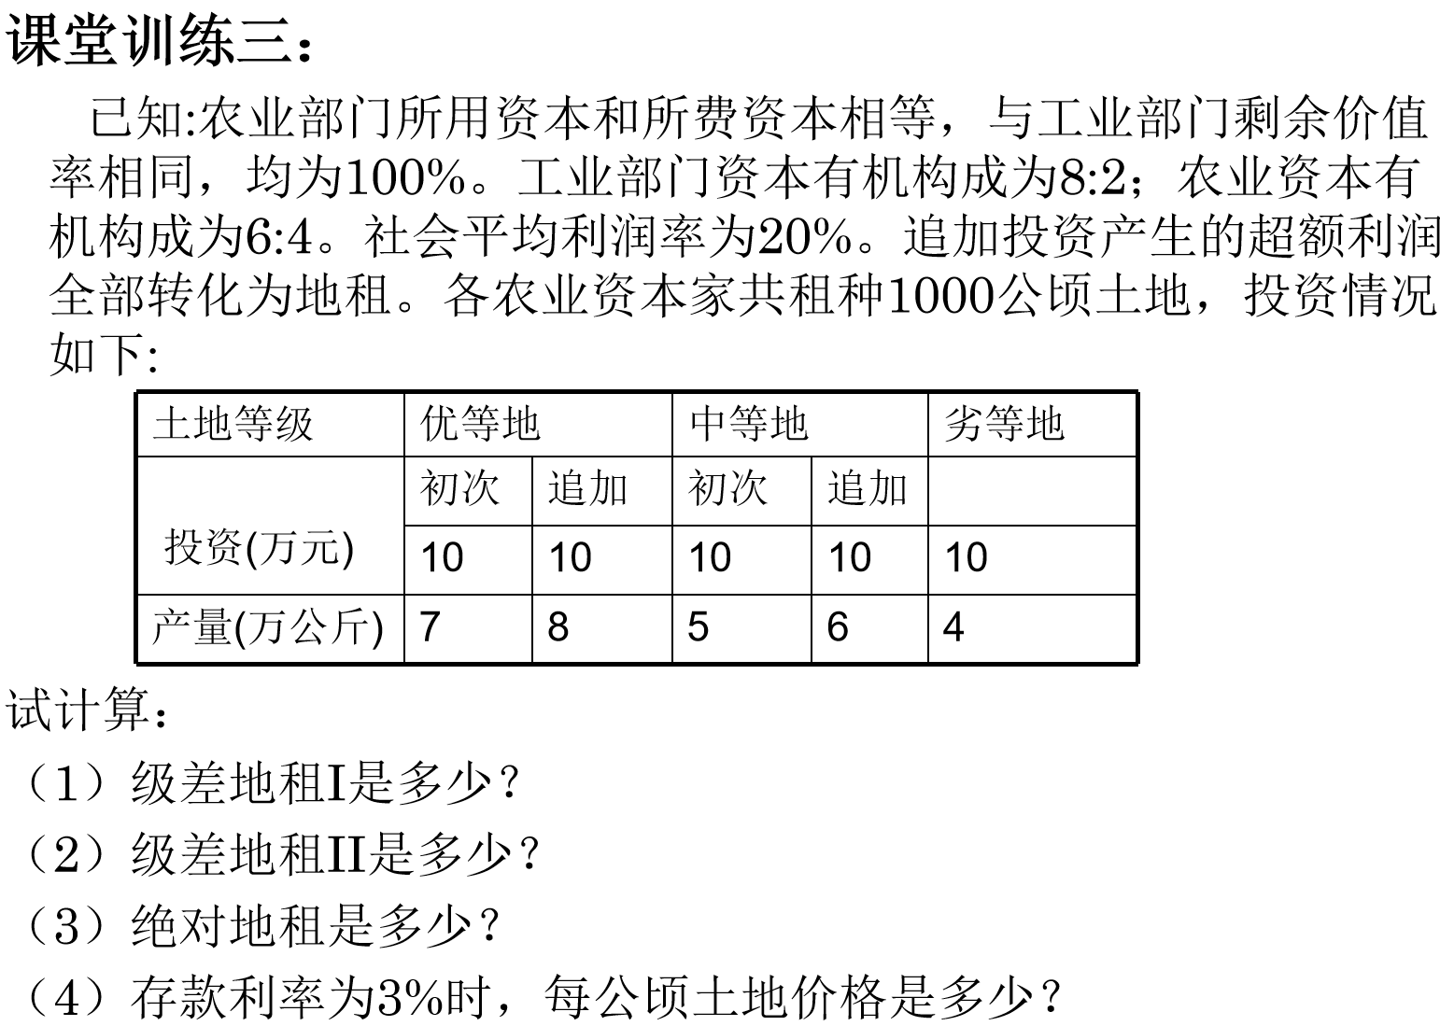

八章
（一）资本主义经济危机：就是指在资本主义再生产过程中由资本主义经济制度因素引发的周期性生产过剩危机。
资本主义经济危机的实质：是生产相对过剩的危机。
二、资本主义经济危机的周期性
第一种，主周期，又称朱格拉周期（7－11年）。
第二种，次周期，又称基钦周期（3－5年）。
第三种，中长周期，又称库兹涅茨周期（15－25年）。
第四种，长波周期，又称康德拉季耶夫周期（45－60年）
资本主义基本矛盾的具体表现：
（1）资本主义生产无限扩大的趋势和劳动人民有支付能力的需求相对缩小之间的矛盾必然导致资本主义经济危机。
（2）资本主义个别企业内部生产的有组织性与整个社会生产的无政府状态之间的矛盾，必然导致资本主义经济危机。

其他
1为什么要以公有制经济为主体？
- 生产资料所有制是一个社会经济制度的基础，
- 第二，坚持公有制为主体是解放和发展生产力的根本要求，
- 第三，坚持公有制为主体是实现共同富裕的基本前提。
- 第四，坚持公有制为主体，是构建社会主义和谐社会的经济基础，第五，坚持公有制为主体是社会主义政治制度的基础
2市场经济的制度优势，第一，有利于实现全体人民的共同利益，第二，有利于实施国家战略规划，第三，有利于集中力量办大事，第四，有利于效率和公平的统一，第五，有利于促进平等互利的新型国际关系。
3（一）按劳分配的主要内容和基本要求
按劳分配的主要内容和基本要求是：
第一，有劳动能力的社会成员，都必须参加社会劳动，不劳动者不得食。在全社会范围内，在对社会总产品做了各项必要的扣除之后，以劳动者提供的劳动（包括劳动数量和质量）为唯一的尺度来分配个人消费品，实行按等量劳动领取等量报酬的原则。
第二，个人消费品的分配只能以劳动为尺度。这里说的“劳”仅指活劳动，而不能以生产资料的占有状况和其他条件为尺度。按劳分配所依据的劳动排除任何客观的、劳动以外的因素，如土地、机器等生产资料的影响，只包括劳动者自身脑力与体力的支出。当然，由于劳动者的个人天赋等是不同的，他们的劳动所得是有差别的。
第三，作为分配尺度的劳动，不是劳动者实际支出的个别劳动，而是劳动者在平均熟练程度和平均劳动强度下生产单位使用价值所耗费的社会平均活劳动。以此为尺度，复杂劳动所对应的平均劳动数量要多倍于简单劳动。
第四，随着劳动生产率的提高和生产的发展，劳动者能够分配到的消费品也将逐步增加。

